Szituáció:

A barátaiddal egy filmet szeretnétek megnézni, egy nyíregyházi moziban!

- Keress egy mozit Nyíregyházán!
.....
- Válasszatok ki egy jó filmet - most kivételesen ne mesét!
.....
- Miről szól a film?
......
- Kik a főszereplők?
.....
- És a mellékszereplők?
.....
- Milyen más filmekben szerepeltek?
.....
- Ki rendezte a filmet?
.....
- Milyen nemzetiségű?
.....

- Ismersz más filmjeit is?
......
- Találj egy megfelelő időpontot! Mikor kezdődik és mikor van vége a kiválasztott filmnek?
.......
- Nézd meg, hogyan lehet rá jegyet rendelni!
......
- Mennyibe kerül a jegy?
.......
- Keresd meg a mozi címét!
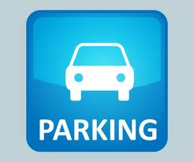
.....
- Nézd meg térképen, hogy hol is van!
....
- Mi van a közelben?
......
- Ha kocsival mentek, akkor hogyan lehet oda eljutni?
......
- Van a közelben parkoló?
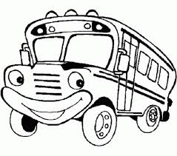
......
- Nincs autótok. Busszal kell mennetek. Hogyan tudtok eljutni?
......
- Hol kell felszállni a buszokra és leszállni?
.....
- Közvetlen járat van, vagy át kell szállni?
......

- Mennyibe kerül a menetjegy? Felnőtteknek? És diákoknak? Van csoportos kedvezmény?
......
- Össze tudsz állítani egy “menetrendet”, hogy odaérjetek időben? (nem biztos)
.....
- Nem lesz túl késő a hazaindulás?
.....
- Hazafelé mikor indulnak buszok?
......
- Hol kell felszállni?
......
- Mikor értek haza?
......
